ПАМЯТКА ДЛЯ РОДИТЕЛЕЙ ПО ХУДОЖЕСТВЕННО-ЭСТЕТИЧЕСКОМУ ВОСПИТАНИЮ
1. Постарайтесь смотреть на мир глазами своего ребенка.
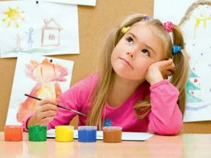
2. По дороге в детский сад полюбуйтесь рассветом, рассмотрите, в какие цвета окрашено утреннее небо, как блестят капельки росы на траве. Подберите образное описание увиденного или вспомните строки из любимых стихов.
3. Побуждайте ребенка к изображению увиденного явления на листе бумаги, используя различные материалы.
4. Обязательно оборудуйте место для творчества Вашего ребенка: пусть в нём удобно разместятся различные материалы для рисования (кисти, краски, цветные и простой карандаши, цветные мелки, фломастеры, трафареты и др.), для лепки (пластилин, глина, соленое тесто), для аппликации (наборы цветной бумаги, лоскутки, кусочки меха, кожи и многое другое).
5. Обязательно рассматривайте с ребенком художественные альбомы, наборы открыток с изображением произведений искусства и изделий художественных промыслов.
6. Желательно, что бы в интерьере Вашего дома находили место произведения изобразительного искусства и изделия народных умельцев, до которых ребенок обязательно должен дотрагиваться, чувствовать тепло души мастера, заряжаться его творческой энергетикой.
7. Учите детей понимать реальный мир и при этом не забывайте создавать фантазийные образы придуманного ребенком мира.
Желаем Вам с ребенком совместного творческого соприкосновения с прекрасным! http://detsad82.yaguo.ru/?p=3163

